Resolución del Pleno del Instituto de Transparencia, Acceso a la Información Pública y Protección de Datos Personales del Estado de México y Municipios, con domicilio en Metepec, Estado de México, el cuatro de mayo de dos mil veintitrés.
VISTOS los expedientes formados con motivo de los Recursos de Revisión 17407/INFOEM/IP/RR/2022 y 17408/INFOEM/IP/RR/2022, promovidos por la C. XXXXXX XXXXX XXXXX, a quien en lo sucesivo se le denominará LA RECURRENTE, en contra de la respuesta del Ayuntamiento de Toluca, en lo subsecuente se le denominará EL SUJETO OBLIGADO, se procede a dictar la presente resolución con base en lo siguiente:
ANTECEDENTES
I. De la Solicitud de Información
El veinticuatro de noviembre de dos mil veintidós, LA RECURRENTE presentó a través del Sistema de Acceso a la Información Mexiquense, en lo subsecuente EL SAIMEX, ante EL SUJETO OBLIGADO, las Solicitudes de Acceso a la Información Pública, mediante de los cuales requirió, lo siguiente:
Folio | Solicitud
170407/INFOEM/IP/RR/2022  02592/TOLUCA/IP/2022 | “Solicito una relación en formato abierto de todos los atropellamientos registrados en el municipio de Toluca desde el 1 de enero de 2022 hasta la fecha de recepción de esta solicitud: -Fecha -Ubicación (latitud y longitud; de no ser posible, indicar la calle y número o altura de la misma) -Tipo de accidente (Colisión con vehículo automotor, colisión con peatón, colisión con animal, colisión con objeto fijo, volcadura, caída de pasajero, salidadel camino, incendio, colisión con ferrocarril, colisión con motocicleta, colisión con ciclista u otro) -Vehículos involucrados (automóvil, RUTA, camioneta para pasajeros, microbús, camión urbano de pasajeros, ómnibus, trolebús, tranvía, camioneta de carga, camión de carga, tractor con o sin remolque, ferrocarril, motocicleta, bicicleta, otro) -Causa probable o presunta del accidente -Sexo del conductor presunto responsable (Se fugó, Hombre, Mujer) -Aliento alcohólico (Sí, No, Se ignora) -Uso de cinturón de seguridad (Sí, No, Se ignora) -Víctimas involucradas (Conductor muerto, conductor herido, pasajero muerto, pasajero herido, peatón muerto, peatón herido, ciclista muerto, ciclista herido, otro herido, otro muerto, no especificado muerto, no especificado herido) Todo lo anterior lo quiero sin datos personales.” (Sic)
17408/INFOEM/IP/RR/2022  02591/TOLUCA/IP/2022 | “Solicito una relación en formato abierto de todos los atropellamientos registrados en el municipio de Toluca desde el 1 de enero de 2022 hasta la fecha de recepción de esta solicitud: -Fecha -Ubicación (latitud y longitud; de no ser posible, indicar la calle y número o altura de la misma) -Tipo de accidente (Colisión con vehículo automotor, colisión con peatón, colisión con animal, colisión con objeto fijo, volcadura, caída de pasajero, salidadel camino, incendio, colisión con ferrocarril, colisión con motocicleta, colisión con ciclista u otro) -Vehículos involucrados (automóvil, RUTA, camioneta para pasajeros, microbús, camión urbano de pasajeros, ómnibus, trolebús, tranvía, camioneta de carga, camión de carga, tractor con o sin remolque, ferrocarril, motocicleta, bicicleta, otro) -Causa probable o presunta del accidente -Sexo del conductor presunto responsable (Se fugó, Hombre, Mujer) -Aliento alcohólico (Sí, No, Se ignora) -Uso de cinturón de seguridad (Sí, No, Se ignora) -Víctimas involucradas (Conductor muerto, conductor herido, pasajero muerto, pasajero herido, peatón muerto, peatón herido, ciclista muerto, ciclista herido, otro herido, otro muerto, no especificado muerto, no especificado herido) Todo lo anterior lo quiero sin datos personales.” (Sic)

MODALIDAD DE ENTREGA: Vía Sistema de Acceso a la Información Mexiquense (SAIMEX).
II. Turnos de requerimientos del Sujeto Obligado.
En cumplimiento al artículo 162 de la Ley de Transparencia y Acceso a la Información Pública del Estado de México y Municipios, el veinticinco de noviembre de dos mil veintidós, la Titular de la Unidad de Transparencia del Sujeto Obligado, turnó los requerimientos de información al servidor público habilitado que estimó pertinente, a fin de colmar la solicitud de acceso a la información; tal y como, se aprecia en las siguientes imágenes:

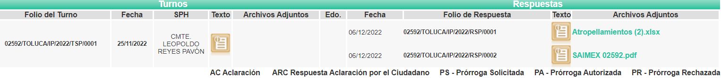
III. Respuesta del Sujeto Obligado
De las constancias que obran en el SAIMEX, del recurso de revisión materia del presente asunto, se advierte que el quince de diciembre de dos mil veintidós, EL SUJETO OBLIGADO entregó la respuesta a la solicitud de Información Pública del particular en los siguientes términos:
Recurso de Revisión 17407/INFOEM/IP/RR/2022:
“Toluca, México a 15 de Diciembre de 2022
Nombre del solicitante: C. Solicitante
Folio de la solicitud: 02592/TOLUCA/IP/2022
En respuesta a la solicitud recibida, nos permitimos hacer de su conocimiento que con fundamento en el artículo 53, Fracciones: II, V y VI de la Ley de Transparencia y Acceso a la Información Pública del Estado de México y Municipios, le contestamos que:
En atención a la solicitud con folio 02592/TOLUCA/IP/2022, me permito adjuntar al presente la respuesta correspondiente. Sin más por el momento, reciba un saludo.
ATENTAMENTE
Lic. Norma Sofía Pérez Martínez” (Sic)

Por otra parte, se anexó a la respuesta el documento digital que a continuación se describe:

- “Respuesta 2592.pdf”: documento constante de cinco fojas útiles, de cuyo contenido se advierte un escrito remitido por el Titular de la Unidad de Transparencia, por medio del cual proporciona un listado de los accidentes de tipo atropellamiento registrados en el municipio del uno de enero al veintinueve de noviembre de dos mil veintidós.

Recurso de Revisión 17408/INFOEM/IP/RR/2022:
“Toluca, México a 15 de Diciembre de 2022
Nombre del solicitante: C. Solicitante
Folio de la solicitud: 02591/TOLUCA/IP/2022
En respuesta a la solicitud recibida, nos permitimos hacer de su conocimiento que con fundamento en el artículo 53, Fracciones: II, V y VI de la Ley de Transparencia y Acceso a la Información Pública del Estado de México y Municipios, le contestamos que:
En atención a la solicitud con folio 02591/TOLUCA/IP/2022, me permito adjuntar al presente la respuesta correspondiente. Sin más por el momento, reciba un saludo.
ATENTAMENTE
Lic. Norma Sofía Pérez Martínez”
Por otra parte, se anexó a la respuesta el documento digital que a continuación se describe:

- “Respuesta 2591.pdf”: documento constante de cinco fojas útiles, de cuyo contenido se advierte un escrito remitido por el Titular de la Unidad de Transparencia, por medio del cual proporciona un listado de los accidentes de tipo atropellamiento registrados en el municipio del uno de enero al veintinueve de noviembre de dos mil veintidós.

IV. Del Recurso de Revisión.
Inconforme con la respuesta, el dieciséis de diciembre de dos mil veintidós, LA RECURRENTE interpuso los Recursos Revisión materia del presente estudio, los cuales fueron registrados en EL SAIMEX, y se les asignó los números de expedientes 17407/INFOEM/IP/RR/2022 y 17408/INFOEM/IP/RR/2022, en los que señaló como:

- 17407/INFOEM/IP/RR/2022

Acto impugnado:
“La respuesta” (sic).

Razones o motivos de inconformidad:
“La Unidad de Transparencia no me entregó toda la información que solicité por este medio.” (sic).

- 17408/INFOEM/IP/RR/2022

Acto impugnado:
“La respuesta” (sic).

Razones o motivos de inconformidad:
“La Unidad de Transparencia no me entregó toda la información solicité por este medio.” (sic).

V. Del turno del Recurso de Revisión.
El dieciséis de diciembre de dos mil veintidós, el medio de impugnación que se trata se envió electrónicamente al Instituto de Transparencia, Acceso a la Información Pública y Protección de Datos Personales del Estado de México y Municipios; por lo que, con fundamento en el artículo 185, fracción I de la Ley de Transparencia y Acceso a la Información Pública del Estado de México y Municipios, se turnó mediante EL SAIMEX, a la Comisionada Sharon Cristina Morales Martínez y María del Rosario Mejía Ayala a efecto de decretar su admisión o desechamiento.

a) Admisión del Recurso de Revisión
De las constancias del expediente electrónico del SAIMEX, se advierte que el veinte de diciembre de dos mil veintidós y nueve de enero de dos mil veintitrés, se notificó la admisión a trámite de los Recursos Revisión que nos ocupan; así como la integración del expediente respectivo, mismo que se puso a disposición de las partes, para que en un plazo máximo de siete días hábiles conforme a lo dispuesto por el artículo 185 de la Ley de Transparencia y Acceso a la Información Pública del Estado de México y Municipios; LA RECURRENTE manifestara lo que a su derecho conviniera, a efecto de presentar pruebas o alegatos y, en su caso, EL SUJETO OBLIGADO rindiera su correspondiente Informe Justificado.

b) Manifestaciones.
De acuerdo a las constancias digitales que obran en EL SAIMEX se desprende que conforme a lo dispuesto en el artículo 185, fracciones II y IV de la Ley de Transparencia y Acceso a la Información Pública del Estado de México y Municipios, dentro del término legalmente concedido a LA RECURRENTE, éste no realizó manifestación alguna.

Por otro lado sobre los medios de impugnación en los que se actúa, fueron remitidos por la Unidad de Transparencia, respectivamente los informes justificados, los cuales fueron puestos a la vista del particular el dieciséis de marzo de dos mil veintitrés, de cuyo contenido, se advierte la ratificación de la respuesta primigenia del Sujeto Obligado.

Sirva de apoyo las siguientes ilustraciones:

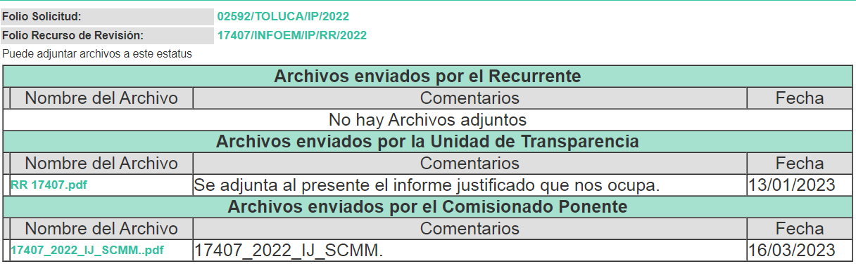
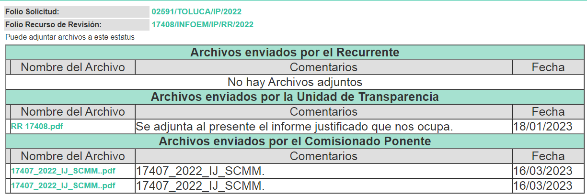

c) Acumulación de los Recursos de Revisión
Por economía procesal y con la finalidad de evitar resoluciones contradictorias, en la Segunda Sesión Ordinaria celebrada el dieciocho de enero de dos mil veintitrés, el Pleno de este Instituto determinó acumular los Recursos de Revisión 17407/INFOEM/IP/RR/2022 y 17408/INFOEM/IP/RR/2022.
d) Ampliación del plazo para resolver el Recurso de Revisión.
El veintisiete de febrero de dos mil veintitrés, se acordó ampliar por un periodo de quince días hábiles, el plazo para resolver los Recursos de Revisión que nos ocupan; acto que fue notificado a las partes, mediante el Sistema de Acceso a la Información Mexiquense (SAIMEX).
Este Organismo Garante no pasa por alto justificar, que el plazo para emitir resolución en el presente asunto encuentra justificación en el alto número de recursos de revisión recibidos dentro del primer semestre del año dos mil veintidós, que, en comparación con los recibidos el año pasado dentro del mismo periodo, se ha incrementado aproximadamente un 400%, circunstancia atípica que ha rebasado las capacidades técnicas y humanas del personal encargado de la proyección de las resoluciones a dichos medios de impugnación.
Por ello, es menester precisar que, si bien se ha excedido el plazo para resolver el presente medio de impugnación, de conformidad con la ley de la materia, el plazo para emitir resolución se encuentra justificado en los elementos para medir su razonabilidad de asuntos conforme a los parámetros establecidos por diversos órganos jurisdiccionales federales, aplicables también en procedimientos análogos, como el que nos ocupa.
Así, en términos de lo que establecen los artículos 8.1 y 25 de la Convención Americana sobre Derechos Humanos, los recursos deben ser sencillos y resolverse en el menor tiempo posible, tomando en consideración la dilación total del procedimiento; esto es, en un plazo razonable.
En ese sentido, el legislador fijó los términos procesales en las leyes, de manera general, sin que pudiera prever la variada gama de casos que son resueltos por los órganos jurisdiccionales o cuasi jurisdiccionales, tanto por la complejidad de los hechos, como por el número de casos que conocen.
Por ello, excepcionalmente, si un asunto es resuelto con posterioridad a los plazos señalados por la norma debe analizarse la razonabilidad del tiempo necesario para su resolución, atentos a los siguientes criterios:
a) Complejidad del asunto: La complejidad de la prueba, la pluralidad de sujetos procesales, el tiempo transcurrido, las características y contexto del recurso.
b) Actividad Procesal del interesado: Acciones u omisiones del interesado.
c) Conducta de la Autoridad: Las Acciones u omisiones realizadas en el procedimiento. Así como si la autoridad actuó con la debida diligencia.
d) La afectación generada en la situación jurídica de la persona involucrada en el proceso: Violación a sus derechos humanos.
De modo que, cuando se trate de un asunto excepcional, por alguna o todas las características mencionadas o bien, cuando el ingreso de asuntos al órgano jurisdiccional o cuasi jurisdiccional respectivo supere notoriamente al que podría considerarse normal, debe concluirse que es una excluyente de responsabilidad en relación con la actuación del funcionario, como ha acontecido en el caso que nos ocupa.
Argumento que encuentra sustento en la jurisprudencia P./J. 32/92 emitida por el Pleno de la Suprema Corte de Justicia de la Nación de rubro “TÉRMINOS PROCESALES. PARA DETERMINAR SI UN FUNCIONARIO JUDICIAL ACTUÓ INDEBIDAMENTE POR NO RESPETARLOS SE DEBE ATENDER AL PRESUPUESTO QUE CONSIDERÓ EL LEGISLADOR AL FIJARLOS Y LAS CARACTERÍSTICAS DEL CASO.”, visible en la Gaceta del Seminario Judicial de la Federación con el registro digital 205635.
Razones por las cuales cabe concluir que, la resolución al recurso de revisión se solventa hasta esta fecha, debido a que existe una excesiva carga de trabajo en desproporción a la capacidad de los recursos materiales y humanos con que cuenta este Instituto para atender la enorme demanda de usuarios que acuden para que se les garantice su Derecho de acceso a la información Pública y Protección de Datos Personales, aunado a la complejidad de los hechos a los que se refieren, así como al volumen del expediente, la extensión de los escritos y pruebas aportadas y desahogadas por las partes; lo que impide la tramitación de los recursos dentro de los términos legales previamente establecidos por la Ley, por tratarse de causas de fuerza mayor.
Al respecto, también son de considerar los criterios sostenidos por el Cuarto Tribunal Colegiado en Materia Administrativa del Primer Circuito, cuyos rubros y datos de identificación son los siguientes:
“PLAZO RAZONABLE PARA RESOLVER. DIMENSIÓN Y EFECTOS DE ESTE CONCEPTO CUANDO SE ADUCE EXCESIVA CARGA DE TRABAJO.” consultable en el Seminario Judicial de la Federación y su gaceta, con el registro digital 2002351.
“PLAZO RAZONABLE PARA RESOLVER. CONCEPTO Y ELEMENTOS QUE LO INTEGRAN A LA LUZ DEL DERECHO INTERNACIONAL DE LOS DERECHOS HUMANOS.”, visible en el Seminario Judicial de la Federación y su gaceta, con el registro digital 2002350.
Por ello, este organismo garante comprometido con la tutela de los derechos humanos confiados, señala que este exceso del plazo legal para resolver el presente asunto, resulta de carácter excepcional.
e) Cierre de Instrucción
Una vez analizado el estado procesal que guarda el expediente, el veinticinco de abril de dos mil veintitrés, se acordaron los cierres de instrucción de los Recursos de Revisión, así como la remisión de este a efecto de ser resuelto, de conformidad con lo establecido en el artículo 185 fracciones VI y VIII de la Ley de Transparencia y Acceso a la Información Pública del Estado de México y Municipios.

CONSIDERANDO
- Competencia.
Este Instituto de Transparencia, Acceso a la Información Pública y Protección de Datos Personales del Estado de México y Municipios, es competente para conocer y resolver el presente Recurso de Revisión, conforme a lo dispuesto en los artículos 6, Apartado A de la Constitución Política de los Estados Unidos Mexicanos; 5, párrafos trigésimo, trigésimo primero y trigésimo segundo, fracciones IV y V de la Constitución Política del Estado Libre y Soberano de México; 2 fracción II, 13, 29, 36, fracciones I y II, 176, 178, 179, 181 párrafo tercero y 185 de la Ley de Transparencia y Acceso a la Información Pública del Estado de México y Municipios; y 9, fracciones I y XXIII, 11 del Reglamento Interior del Instituto de Transparencia, Acceso a la Información Pública y Protección de Datos Personales del Estado de México y Municipios..
SEGUNDO. Interés.
El Recurso de Revisión fue interpuesto por parte legítima, en atención a que se presentó por LA RECURRENTE, quien es la misma persona que formuló la solicitud de acceso a la Información Pública al SUJETO OBLIGADO, en razón de que las claves de acceso al Sistema de Acceso a la Información Mexiquense (SAIMEX) son personales e irrepetibles a lo cual se tiene certeza que se trata del mismo particular.

TERCERO. Justificación de la Acumulación de los Recursos.
De las constancias que obran en los expedientes acumulados, se advierte que en los recursos de revisión 17407/INFOEM/IP/RR/2022 y 17408/INFOEM/IP/RR/2022, fueron presentados por el mismo RECURRENTE respecto de los actos u omisiones del mismo SUJETO OBLIGADO, razón por la cual, resulta conveniente su trámite de forma unificada para homogéneamente resolver y evitar la emisión de resoluciones contradictorias, derivado de ello este Órgano Garante realizó la acumulación respectiva, de conformidad con lo dispuesto en el artículo 18, del Código de Procedimientos Administrativos del Estado de México, de aplicación supletoria en términos del artículo 195 de la Ley de Transparencia y Acceso a la Información Pública del Estado de México y Municipios en vigor, que a la letra señalan:
“Código de Procedimientos Administrativos del Estado de México
“Artículo 18.- La autoridad administrativa o el Tribunal acordarán la acumulación de los expedientes del procedimiento y proceso administrativo que ante ellos se sigan, de oficio o a petición de parte, cuando las partes o los actos administrativos sean iguales, se trate de actos conexos o resulte conveniente el trámite unificado de los asuntos, para evitar la emisión de resoluciones contradictorias. La misma regla se aplicará, en lo conducente, para la separación de los expedientes.”
Ley de Transparencia y Acceso a la Información Pública del Estado de México y Municipios
“Artículo 195. En la tramitación del recurso de revisión se aplicarán supletoriamente las disposiciones contenidas en el Código de Procedimientos Administrativos del Estado de México.”
De lo dispuesto en los numerales citados en el párrafo que antecede, dicha acumulación procede cuando:
- El solicitante y la información referida sean las mismas;
- Las partes o los actos impugnados sean iguales;
- Cuando se trate del mismo solicitante, el mismo Sujeto Obligado, y
- Aun tratándose de solicitudes diversas, resulte conveniente la resolución unificada de los asuntos.
Conforme a lo anterior, los recursos de revisión que nos ocupan fueron interpuestos por el mismo RECURRENTE ante el mismo SUJETO OBLIGADO, por lo que, resulta conveniente la resolución conjunta por economía procesal y con el fin de no emitir resoluciones contradictorias entre sí, en caso de resolverlos en forma separada por Ponentes diferentes.
CUARTO. Oportunidad.
El Recurso de Revisión fue interpuesto dentro del plazo de quince días hábiles, contados a partir del día siguiente al que LA RECURRENTE tuvo conocimiento de la respuesta impugnada; tal y como, lo prevé el artículo 178 de la Ley de Transparencia y Acceso a la Información Pública del Estado de México y Municipios, que establece:

“Artículo 178. El solicitante podrá interponer, por sí mismo o a través de su representante, de manera directa o por medios electrónicos, Recurso de Revisión ante el Instituto o ante la Unidad de Transparencia que haya conocido de la solicitud dentro de los quince días hábiles, siguientes a la fecha de la notificación de la respuesta.

A falta de respuesta del sujeto obligado, dentro de los plazos establecidos en esta Ley, a una solicitud de acceso a la Información Pública, el recurso podrá ser interpuesto en cualquier momento, acompañado con el documento que pruebe la fecha en que presentó la solicitud.

En el caso de que se interponga ante la Unidad de Transparencia, ésta deberá remitir el Recurso de Revisión al Instituto a más tardar al día siguiente de haberlo recibido.”
En esa tesitura, atendiendo a que EL SUJETO OBLIGADO notificaron las respuesta de las solicitudes de acceso a la Información Pública, el día quince de noviembre de dos mil veintidós; así, el plazo de quince días hábiles que el artículo 178 de la Ley de la materia otorga al RECURRENTE para presentar el respectivo Recurso de Revisión, transcurrió del dieciséis de noviembre al siete de diciembre de dos mil veintidós, sin contemplar en el cómputo los días diecinueve, veinte, veintiséis y veintisiete de noviembre, y tres y cuatro de diciembre de la misma anualidad, por corresponder a sábados y domingos, considerados como días inhábiles, en términos del artículo 3, fracción X de la Ley de Transparencia y Acceso a la Información Pública del Estado de México y Municipios.
QUINTO. Procedibilidad.
Del análisis efectuado se advierte que resulta procedente la interposición de los Recurso y se concluye la acreditación plena de todos y cada uno de los elementos formales exigidos por el artículo 180 de la Ley de Transparencia y Acceso a la Información Pública del Estado de México y Municipios, que a la letra señala:

“Artículo 180. El recurso de revisión contendrá:

I. El sujeto obligado ante la cual se presentó la solicitud;
II. El nombre del solicitante que recurre o de su representante y, en su caso, del tercero interesado, así como la dirección o medio que señale para recibir notificaciones;
III. El número de folio de respuesta de la solicitud de acceso;
IV. La fecha en que fue notificada la respuesta al solicitante o tuvo conocimiento del acto reclamado, o de presentación de la solicitud, en caso de falta de respuesta;
V. El acto que se recurre;
VI. Las razones o motivos de inconformidad;
VII. La copia de la respuesta que se impugna y, en su caso, de la notificación correspondiente, en el caso de respuesta de la solicitud; y
VIII. Firma del recurrente, en su caso, cuando se presente por escrito, requisito sin el cual se dará trámite al recurso.
Adicionalmente, se podrán anexar las pruebas y demás elementos que considere procedentes someter a juicio del Instituto.
En ningún caso será necesario que el particular ratifique el recurso de revisión interpuesto.
En caso de que el recurso se interponga de manera electrónica no será indispensable que contengan los requisitos establecidos en las fracciones II, IV, VII y VIII.”

SEXTO. Estudio y análisis del asunto.
Es pertinente enfatizar lo que contempla el artículo 6°, Apartado A de la Constitución Política de los Estados Unidos Mexicanos, atinente al derecho de Acceso a la Información Pública, que señala a la letra:

“Artículo 6o…
A. Para el ejercicio del derecho de acceso a la información, la Federación y las entidades federativas, en el ámbito de sus respectivas competencias, se regirán por los siguientes principios y bases:
I. Toda la información en posesión de cualquier autoridad, entidad, órgano y organismo de los Poderes Ejecutivo, Legislativo y Judicial, órganos autónomos, partidos políticos, fideicomisos y fondos públicos, así como de cualquier persona física, moral o sindicato que reciba y ejerza recursos públicos o realice actos de autoridad en el ámbito federal, estatal y municipal, es pública y sólo podrá ser reservada temporalmente por razones de interés público y seguridad nacional, en los términos que fijen las leyes. En la interpretación de este derecho deberá prevalecer el principio de máxima publicidad. Los sujetos obligados deberán documentar todo acto que derive del ejercicio de sus facultades, competencias o funciones, la ley determinará los supuestos específicos bajo los cuales procederá la declaración de inexistencia de la información.
II. La información que se refiere a la vida privada y los datos personales será protegida en los términos y con las excepciones que fijen las leyes.
III. Toda persona, sin necesidad de acreditar interés alguno o justificar su utilización, tendrá acceso gratuito a la Información Pública, a sus datos personales o a la rectificación de éstos.
IV. Se establecerán mecanismos de acceso a la información y procedimientos de revisión expeditos que se sustanciarán ante los organismos autónomos especializados e imparciales que establece esta Constitución.
V. Los sujetos obligados deberán preservar sus documentos en archivos administrativos actualizados y publicarán, a través de los medios electrónicos disponibles, la información completa y actualizada sobre el ejercicio de los recursos públicos y los indicadores que permitan rendir cuenta del cumplimiento de sus objetivos y de los resultados obtenidos.
VI. Las leyes determinarán la manera en que los sujetos obligados deberán hacer pública la información relativa a los recursos públicos que entreguen a personas físicas o morales.
VII. La inobservancia a las disposiciones en materia de acceso a la Información Pública será sancionada en los términos que dispongan las leyes.”

De igual manera, la Constitución Política del Estado Libre y Soberano de México, en su artículo 5°, párrafo trigésimo, trigésimo primero y trigésimo segundo, fracción I, dispone lo siguiente:

“Artículo 5…
El derecho a la información será garantizado por el Estado. La ley establecerá las previsiones que permitan asegurar la protección, el respeto y la difusión de este derecho.

Para garantizar el ejercicio del derecho de transparencia, acceso a la Información Pública y protección de datos personales, los poderes públicos y los organismos autónomos, transparentarán sus acciones, en términos de las disposiciones aplicables, la información será oportuna, clara, veraz y de fácil acceso.
Este derecho se regirá por los principios y bases siguientes:

Toda la información en posesión de cualquier autoridad, entidad, órgano y organismos de los Poderes Ejecutivo, Legislativo y Judicial, órganos autónomos, partidos políticos, fideicomisos y fondos públicos estatales y municipales, así como del gobierno y de la administración pública municipal y sus organismos descentralizados, asimismo de cualquier persona física, jurídica colectiva o sindicato que reciba y ejerza recursos públicos o realice actos de autoridad en el ámbito estatal y municipal, es pública y sólo podrá ser reservada temporalmente por razones previstas en la Constitución Política de los Estados Unidos Mexicanos de interés público y seguridad, en los términos que fijen las leyes. En la interpretación de este derecho deberá prevalecer el principio de máxima publicidad. Los sujetos obligados deberán documentar todo acto que derive del ejercicio de sus facultades, competencias o funciones, la ley determinará los supuestos específicos bajo los cuales procederá la declaración de inexistencia de la información.”

Así mismo, se tiene que la Ley de Transparencia y Acceso a la Información Pública del Estado de México y Municipios, prevé en su artículo 23, lo siguiente:

“Artículo 23. Son sujetos obligados a transparentar y permitir el acceso a su información y proteger los datos personales que obren en su poder:

I. El Poder Ejecutivo del Estado de México, las dependencias, organismos auxiliares, órganos, entidades, fideicomisos y fondos públicos, así como la Procuraduría General de Justicia;
II. El Poder Legislativo del Estado, los organismos, órganos y entidades de la Legislatura y sus dependencias;
III. El Poder Judicial, sus organismos, órganos y entidades, así como el Consejo de la Judicatura del Estado;
IV. Los ayuntamientos y las dependencias, organismos, órganos y entidades de la administración municipal;
V. Los órganos autónomos;
VI. Los tribunales administrativos y autoridades jurisdiccionales en materia laboral;
VII. Los partidos políticos y agrupaciones políticas, en los términos de las disposiciones aplicables;
VIII. Los fideicomisos y fondos públicos que cuenten con financiamiento público, parcial o total, o con participación de entidades de gobierno;
IX. Los sindicatos que reciban y/o ejerzan recursos públicos en el ámbito estatal y municipal;
X. Cualquier persona física o jurídico colectiva que reciba y ejerza recursos públicos en el ámbito estatal o municipal; y
XI. Cualquier otra autoridad, entidad, órgano u organismo de los poderes estatal o municipal, que reciba recursos públicos.
Los sujetos obligados deberán hacer pública toda aquella información relativa a los montos y las personas a quienes entreguen, por cualquier motivo, recursos públicos, así como los informes que dichas personas les entreguen sobre el uso y destino de dichos recursos.
Los servidores públicos deberán transparentar sus acciones así como garantizar y respetar el derecho de acceso a la Información Pública.

Ahora bien, atendiendo a los preceptos legales a los cuales se hizo referencia, es preciso mencionar que, el Ayuntamiento de Toluca, se encuentra dentro de los supuestos de obligatoriedad a transparentar y garantizar el Acceso a la Información Pública.

Lo que se concatena a que las autoridades locales se encuentran constreñidas a la observancia de que toda la información que generen, administren o bien posean los Sujetos Obligados, debe ser considerada un bien común de dominio público y accesible a cualquier persona; como es de amplio conocimiento, el derecho imperante en materia de transparencia se rige por el principio de máxima publicidad y en caso de negarse o limitarse, la procedencia de tales excepciones deberá en todo momento ser acreditado fehacientemente por aquellos cuya obligación sea asistir a dicha garantía, es decir, deberán motivar la clasificación de la información que consideren susceptible de tal actuación, señalando las causas especiales que los llevaron a dicha actuación.

En ese tenor, para mejor comprensión del asunto que se resuelve, es preciso recordar que, LA RECURRENTE requirió al SUJETO OBLIGADO lo siguiente:

Folio | Solicitud
17407/INFOEM/IP/RR/2022  02592/TOLUCA/IP/2022 | “Solicito una relación en formato abierto de todos los atropellamientos registrados en el municipio de Toluca desde el 1 de enero de 2022 hasta la fecha de recepción de esta solicitud: -Fecha -Ubicación (latitud y longitud; de no ser posible, indicar la calle y número o altura de la misma) -Tipo de accidente (Colisión con vehículo automotor, colisión con peatón, colisión con animal, colisión con objeto fijo, volcadura, caída de pasajero, salidadel camino, incendio, colisión con ferrocarril, colisión con motocicleta, colisión con ciclista u otro) -Vehículos involucrados (automóvil, RUTA, camioneta para pasajeros, microbús, camión urbano de pasajeros, ómnibus, trolebús, tranvía, camioneta de carga, camión de carga, tractor con o sin remolque, ferrocarril, motocicleta, bicicleta, otro) -Causa probable o presunta del accidente -Sexo del conductor presunto responsable (Se fugó, Hombre, Mujer) -Aliento alcohólico (Sí, No, Se ignora) -Uso de cinturón de seguridad (Sí, No, Se ignora) -Víctimas involucradas (Conductor muerto, conductor herido, pasajero muerto, pasajero herido, peatón muerto, peatón herido, ciclista muerto, ciclista herido, otro herido, otro muerto, no especificado muerto, no especificado herido) Todo lo anterior lo quiero sin datos personales.” (Sic)
17408/INFOEM/IP/RR/2022  02591/TOLUCA/IP/2022 | “Solicito una relación en formato abierto de todos los atropellamientos registrados en el municipio de Toluca desde el 1 de enero de 2022 hasta la fecha de recepción de esta solicitud: -Fecha -Ubicación (latitud y longitud; de no ser posible, indicar la calle y número o altura de la misma) -Tipo de accidente (Colisión con vehículo automotor, colisión con peatón, colisión con animal, colisión con objeto fijo, volcadura, caída de pasajero, salidadel camino, incendio, colisión con ferrocarril, colisión con motocicleta, colisión con ciclista u otro) -Vehículos involucrados (automóvil, RUTA, camioneta para pasajeros, microbús, camión urbano de pasajeros, ómnibus, trolebús, tranvía, camioneta de carga, camión de carga, tractor con o sin remolque, ferrocarril, motocicleta, bicicleta, otro) -Causa probable o presunta del accidente -Sexo del conductor presunto responsable (Se fugó, Hombre, Mujer) -Aliento alcohólico (Sí, No, Se ignora) -Uso de cinturón de seguridad (Sí, No, Se ignora) -Víctimas involucradas (Conductor muerto, conductor herido, pasajero muerto, pasajero herido, peatón muerto, peatón herido, ciclista muerto, ciclista herido, otro herido, otro muerto, no especificado muerto, no especificado herido) Todo lo anterior lo quiero sin datos personales.” (Sic)

En atención a lo solicitado por el particular, el Sujeto Obligado respondió de manera homologada en ambos medios de impugnación, lo siguiente a través de los archivos que a continuación se insertan para una mayor referencia:

“Respuesta 2592.pdf”:

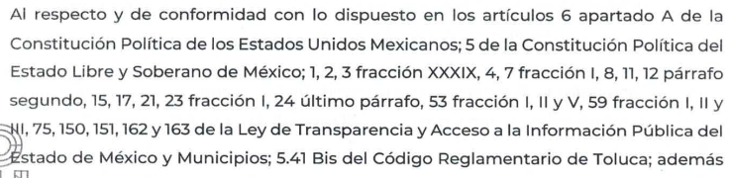
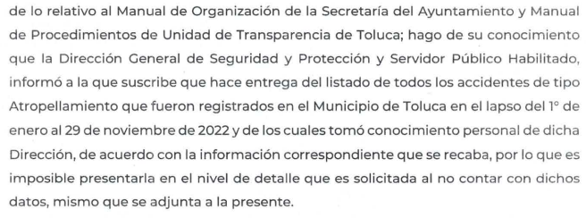

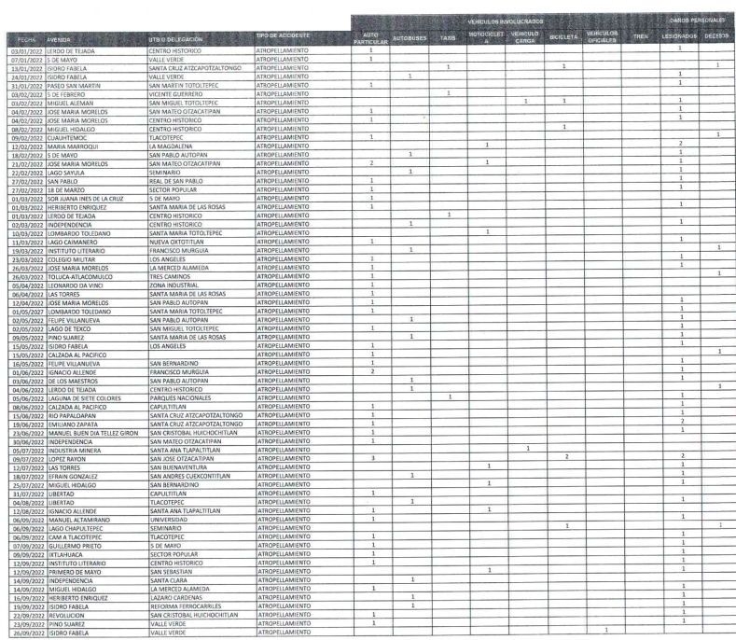
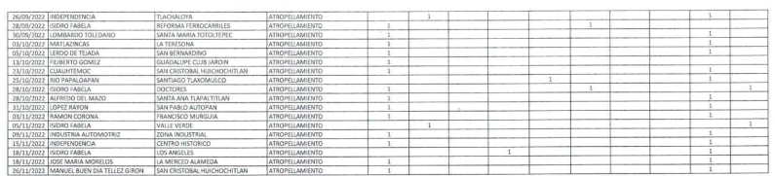
Inconforme con las respuestas, el particular presentó los medios de impugnación en que se actúa, por el que señaló como acto impugnado y razones o motivos de inconformidad, lo que a continuación se mencionan:

Acto impugnado:
“La respuesta” (sic).

Razones o motivos de inconformidad:
“La Unidad de Transparencia no me entregó toda la información que solicité por este medio.” (sic).

Por otra parte, se precisa que el particular omitió hacer manifestación alguna a modo pruebas o alegatos; por su parte, el Sujeto Obligado remitió su informe justificado en los Recursos de Revisión en estudio, por medio de los cuales ratifica la respuesta proporcionada.

Expuestas las posturas de las partes, se procede al análisis del agravio hecho valer por el particular, relativo a la negativa de la entrega de información por parte del Sujeto Obligado.

En primer lugar, resulta oportuno mencionar que de los motivos de inconformidad, se advierte que, el particular no se inconformó sobre el formato en que solicita las documentales, razonamiento por lo cual, el resto de los requerimientos se declaran como actos consentidos por el propio solicitante, por lo que no pueden producirse efectos jurídicos tendentes a revocar, confirmar o modificar el acto reclamado.

Sirve de sustento a lo anterior, por analogía, la tesis jurisprudencial número VI.3o.C. J/60, publicada en el Semanario Judicial de la Federación y su Gaceta bajo el número de registro 176,608 que a la letra dice:

“ACTOS CONSENTIDOS. SON LOS QUE NO SE IMPUGNAN MEDIANTE EL RECURSO IDÓNEO. Debe reputarse como consentido el acto que no se impugnó por el medio establecido por la ley, ya que si se hizo uso de otro no previsto por ella o si se hace una simple manifestación de inconformidad, tales actuaciones no producen efectos jurídicos tendientes a revocar, confirmar o modificar el acto reclamado en amparo, lo que significa consentimiento del mismo por falta de impugnación eficaz.”

No se omite señalar que respecto a las documentales remitidas por el Sujeto Obligado, este Órgano Garante no está facultado para manifestarse sobre la veracidad de la información proporcionada; sirve de sustento a lo anterior, el criterio 31/10 emitido por el entonces Instituto Federal de Acceso a la Información y Protección de Datos, ahora Instituto Nacional de Acceso a la Información y Protección de Datos, el cual refiere:

“El Instituto Federal de Acceso a la Información y Protección de Datos no cuenta con facultades para pronunciarse respecto de la veracidad de los
documentos proporcionados por los sujetos obligados. El Instituto Federal de Acceso a la Información y Protección de Datos es un órgano de la Administración Pública Federal con autonomía operativa, presupuestaria y de decisión, encargado de promover y difundir el ejercicio del derecho de acceso a la información; resolver sobre la negativa de las solicitudes de acceso a la información; y proteger los datos personales en poder de las dependencias y entidades. Sin embargo, no está facultado para pronunciarse sobre la veracidad de la información proporcionada por las autoridades en respuesta a las solicitudes de información que les presentan los particulares, en virtud de que en los artículos 49 y 50 de la Ley Federal de Transparencia y Acceso a la Información Pública Gubernamental no se prevé una causal que permita al Instituto Federal de Acceso a la Información y Protección de Datos conocer, vía recurso revisión, al respecto.” (Sic)

Por otra parte, es importante destacar que de las constancias que integran el expediente electrónico, se advierte que la solicitud se turnó de manera correcta a los Servidores Habilitados competentes, pronunciándose para dar atención a solicitud de acceso a la información, la Dirección General de Seguridad y Protección; lo anterior, debido a las atribuciones señaladas en Bando Municipal del Ayuntamiento de Toluca y el Manual de Organización de la Dirección General de Seguridad, que a la letra mencionan lo siguiente:

“Bando Municipal del Ayuntamiento de Toluca

Artículo 23. Para la consulta, estudio, planeación y despacho de los asuntos en los diversos ramos de la Administración Pública Municipal, la o el Presidente Municipal se auxiliará de la Secretaría del Ayuntamiento y de las siguientes:

I. DEPENDENCIAS:
(…)
4. Dirección General de Seguridad y Protección;”

“Manual de Organización de la Dirección General de Seguridad

Departamento de Infracciones

Funciones:

-Integrar el registro y geolocalización de accidentes de tránsito atendidos por personal operativo en vías de jurisdicción local con fines de análisis interno, atención a solicitudes de información y compartición a las dependencias de los tres niveles de gobierno de acuerdo a la normatividad aplicable en la materia;

Departamento de Semáforos
Funciones:
(…)
6. Registrar y reportar a las instancias correspondientes, los accidentes de tránsito e incidentes viales ocurridos en la vía pública detectados mediante monitoreo para su inmediata intervención;”

Ahora bien, por los preceptos normativos señalados con antelación, en concatenación con las documentales remitidas por el Sujeto Obligado, se concluye que el requerimiento solicitado por el particular ha quedado colmado; toda vez que no existe precepto normativo que constriña a la parte solicitada a elaborar un registro de incidentes de atropellamiento al grado de desagregación que es requerido por el particular. Dicha situación, encuentra sustento en el artículo 12 de la Ley de Transparencia y Acceso a la Información Pública del Estado de México y Municipios, que establece que los sujetos obligados sólo están constreñidos a proporcionar la información pública que obre en sus archivos, en el estado en que esta se encuentre; por lo que, la entrega no comprende el procesamiento de la misma, ni presentarla conforme al interés del Solicitante.

De esta manera, el derecho de acceso a la información pública se satisface en aquellos casos en que se entregue el soporte documental en el que conste la información solicitada, sin necesidad de elaborar documentos ad hoc; lo cual, de conformidad con en el artículo 160 de la Ley de Transparencia y Acceso a la Información Pública del Estado de México y Municipios, el cual refiere que los sujetos obligados deberán entregar la información que obre en sus archivos.

Luego entonces, se reitera que la información solicitada, ha quedado colmada, en relación a la respuesta proporcionada por el Sujeto Obligado; sirva de apoyo a lo señalado ante el siguiente criterio:

Criterio orientador 002/2017 del INAI:
“Congruencia y exhaustividad. Sus alcances para garantizar el derecho de acceso a la información. De conformidad con el artículo 3 de la Ley Federal de Procedimiento Administrativo, de aplicación supletoria a la Ley Federal de Transparencia y Acceso a la Información Pública, en términos de su artículo 7; todo acto administrativo debe cumplir con los principios de congruencia y exhaustividad. Para el efectivo ejercicio del derecho de acceso a la información, la congruencia implica que exista concordancia entre el requerimiento formulado por el particular y la respuesta proporcionada por el sujeto obligado; mientras que la exhaustividad significa que dicha respuesta se refiera expresamente a cada uno de los puntos solicitados. Por lo anterior, los sujetos obligados cumplirán con los principios de congruencia y exhaustividad, cuando las respuestas que emitan guarden una relación lógica con lo solicitado y atiendan de manera puntual y expresa, cada uno de los contenidos de información.

Finalmente, en razón de lo anteriormente expuesto, éste Instituto estima que las razones o motivos de inconformidad hechos valer por LA RECURRENTE devienen infundadas; motivo por el cual, este Órgano Garante determina CONFIRMAR las respuestas otorgada por EL SUJETO OBLIGADO en las solicitudes 02592/TOLUCA/IP/2022 y 02591/TOLUCA/IP/2022, en términos del artículo 186, fracción II de la Ley de Transparencia y Acceso a la Información Pública del Estado de México y Municipios por las razones expuestas en el presente considerando.
Por lo que, con fundamento en lo previsto en los artículos 5, párrafos trigésimos, trigésimos primero, trigésimos segundos, fracciones IV y V, de la Constitución Política del Estado Libre y Soberano de México, y los artículos 2, fracción II, 9, 29, 36, fracciones I y II, 176, 178, 179, 181, 185, fracción I, 186 y 188, de la Ley de Transparencia y Acceso a la Información Pública del Estado de México y Municipios, este Pleno:

RESUELVE

PRIMERO. Resultan infundadas las razones o motivos de inconformidad planteadas por LA RECURRENTE en términos del Considerando SEXTO de esta resolución.

SEGUNDO. Se CONFIRMAN las respuestas del SUJETO OBLIGADO otorgadas a las solicitudes de acceso a la información que dieron origen los Recursos de Revisión 17407/INFOEM/IP/RR/2022 y 17408/INFOEM/IP/RR/2022.

TERCERO. Notifíquese la presente resolución al Titular de la Unidad de Transparencia del SUJETO OBLIGADO, para su conocimiento, a través del Sistema de Acceso a la Información Mexiquense (SAIMEX).

CUARTO. Notifíquese al RECURRENTE la presente resolución vía Sistema de Acceso a la Información Mexiquense (SAIMEX), y hágase su conocimiento que de conformidad con lo establecido en el artículo 196 de la Ley de Transparencia y Acceso a la Información Pública del Estado de México y Municipios, podrá impugnarla vía Juicio de Amparo en los términos de las leyes aplicables.

ASÍ LO RESUELVE, POR UNANIMIDAD DE VOTOS EL PLENO DEL INSTITUTO DE TRANSPARENCIA, ACCESO A LA INFORMACIÓN PÚBLICA Y PROTECCIÓN DE DATOS PERSONALES DEL ESTADO DE MÉXICO Y MUNICIPIOS, CONFORMADO POR LOS COMISIONADOS JOSÉ MARTÍNEZ VILCHIS; MARÍA DEL ROSARIO MEJÍA AYALA; SHARON CRISTINA MORALES MARTÍNEZ; LUIS GUSTAVO PARRA NORIEGA Y GUADALUPE RAMÍREZ PEÑA; EN LA DÉCIMA SEXTA SESIÓN ORDINARIA CELEBRADA EL CUATRO DE MAYO DE DOS MIL VEINTITRÉS, ANTE EL SECRETARIO TÉCNICO DEL PLENO, ALEXIS TAPIA RAMÍREZ.
SCMM/BLA/DEMF/DLM

